Αθήνα, 25 Σεπτεμβρίου 2024

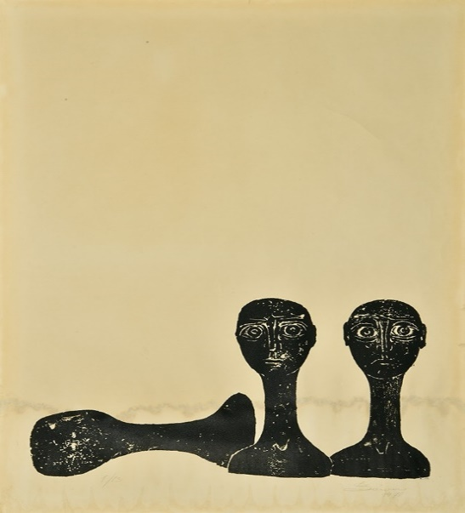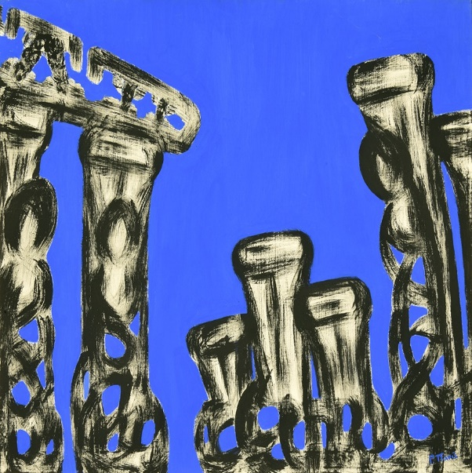

Βάσω Κατράκη Χωρίς Τίτλος, 1970 Ρίκα Πανά Διάβρωση του πολιτισμού, 1970-71

«Η Αποκατάσταση της Αισιοδοξίας»
Πινακοθήκη Δήμου Αθηναίων
26 Σεπτεμβρίου – 3 Νοεμβρίου 2024

Ο Δήμος Αθηναίων παρουσιάζει την έκθεση «Η Αποκατάσταση της Αισιοδοξίας», σε επιμέλεια Βικτώριας Ζυγούρου, Κώστα Νικάκη και Στέιση Βεντούρα, από 26 Σεπτεμβρίου έως 3 Νοεμβρίου στην Πινακοθήκη Δήμου Αθηναίων με έργα από τις μόνιμες συλλογές της. Η έκθεση, που υλοποιείται από τον Οργανισμό Πολιτισμού, Αθλητισμού και Νεολαίας Δήμου Αθηναίων (ΟΠΑΝΔΑ), εντάσσεται στο πλαίσιο των επετειακών εκδηλώσεων του Δήμου Αθηναίων «1974 & 1944: Η Αθήνα γιορτάζει την Ελευθερία της», που τιμά παράλληλα δύο σημαντικές επετείους για την Αθήνα, την συμπλήρωση 80 χρόνων από την απελευθέρωση της πόλης από τη γερμανική κατοχή και 50 χρόνων από την αποκατάσταση της δημοκρατίας.

Σε συνεργασία με τον Πολιτιστικό Οργανισμό liminal η έκθεση παρέχει υπηρεσίες πρόσβασης σε άτομα με ακουστική και οπτική αναπηρία.
Ακουστικές περιγραφές έργων σε QR code, λεζάντες σε γραφή Braille, κείμενα σε γραφή Braille, δύο ξεναγήσεις με διερμηνεία στην ελληνική νοηματική και δύο ξεναγήσεις με ακουστική περιγραφή αποτελούν το σύνολο των υπηρεσιών που προσφέρονται.
Δείτε παρακάτω στην ενότητα παράλληλες δράσεις περισσότερες λεπτομέρειες, ημερομηνίες και ώρες.
Βρείτε το σχετικό τρέιλερ ΕΔΩ.

Το σκεπτικό της έκθεσης διαπνέεται από το δίπολο δημοκρατία/διάλογος και προτείνει μια μεταμοντέρνα θέαση θέτοντας ερωτήματα, προκαλώντας έντονα συναισθήματα και ανακαλώντας εμπειρίες και βιώματα.
Με κύριο κορμό τα έργα των μονίμων συλλογών, οι επιμελητές εντάσσουν στην έκθεση καλλιτέχνες με σύγχρονες εικαστικές προτάσεις σε μία προσπάθεια να προσδώσουν μια διαφορετική αίσθηση στη θεματική της.
Έργα ζωγραφικής, χαρακτικής, γλυπτικής, σχέδια και κατασκευές αντανακλούν τη σύγχρονη ιστορία και φέρνουν στο φως έννοιες που την έχουν διαμορφώσει.
Οι «Αρχόντισσες» του Τάσσου, αξέχαστες μορφές και αναμνήσεις της βιωμένης ιστορίας που υπηρέτησε ενεργά. Ένα σπάνιο χαρακτικό της Βάσως Κατράκη, που μέσα από την τέχνη της υπηρέτησε τους ιδεολογικούς στόχους και τα κοινωνικά αιτήματα της εποχής της με εργαλείο την αμεσότητα της εξπρεσιονιστικής τραχύτητας. Τεκμήρια βίας, αντοχής, εγκαρτέρησης αλλά συνάμα και σύμβολα αισιοδοξίας και αντίστασης στη σκληρότητα και την απανθρωπιά εκείνης της περιόδου, τα 25 ζωγραφισμένα βότσαλα και 5 σχέδια από την εξορία της στη Γυάρο (1967), δάνεια από την ιδιωτική συλλογή του Σπύρου Κατράκη .
Στα κάρβουνα της Άννας Κινδύνη, συνυπάρχουν οι φριχτές μνήμες του πολέμου, της κατοχής και της εξαθλίωσης. Ο «Έφηβος» του Χρήστου Καπράλου, μεταβάλλεται σε καθολικό σύμβολο αντίστασης και αισιοδοξίας. Ο Γιώργος Βακιρτζής στις «Ειρωνείες και επικλήσεις» ασκεί κριτική και καταγράφει με εξπρεσιονιστικό ιδίωμα τις κοινωνικές και πολιτικές συγκυρίες της εποχής αλλά και την ελπίδα της αντίστασης. Στο σχέδιο του Δημήτρη Μεγαλίδη, αποδίδονται τα δεινά της κατοχής. Οι ξυλογραφίες του Λάμπρου Ορφανού στο βιβλίο «Η μεγάλη νύχτα» του 1945, προκαλούν αισθήματα ελευθερίας και αισιοδοξίας. Οι αρχέτυπες μορφές στα «Προσωπεία» της Δήμητρας Σιατερλή θέτουν αγωνιώδεις εκφραστικές αναζητήσεις και υπαρξιακά ερωτήματα. Δύο έργα της Ρίκας Πανά αντανάκλαση της ανθρώπινης ερημιάς, όπως η ίδια τη βίωσε μέσα στα χρόνια της χούντας. Τα σχέδια με πενάκι των Μίνου Αργυράκη και Δανιήλ Παναγόπουλου αντικατοπτρίζουν την αισιόδοξη πλευρά ενώ η «Υπόσχεση» της Εύας Μελά συμβολίζει την ανάγκη για δημοκρατία και ελευθερία όλων των λαών. Το έργο του Πάνου Σαραφιανού, έκφραση του ανθρώπινου δράματος, αλλά και της εξέγερσης που εμπεριέχει τον σπόρο της λύτρωσης. Στη «Μνήμη του ‘73», η Αλίκη Σκουλικίδη καταθέτει με σεμνότητα, σεβασμό και ευαισθησία την σπασμένη καγκελόπορτα του Πολυτεχνείου.
Στα έργα των Θεοφιλακτόπουλου, Μαρκίδη και Καραπάνου η ανθρώπινη μορφή γίνεται διαπραγμάτευση καταστάσεων και κοινωνικών προβληματισμών, ενώ η κόκκινη φιγούρα του Φασιανού μας οδηγεί σε ονειρικές περιπλανήσεις και αισιόδοξες διαδρομές.
Οι 18 συμμετέχοντες καλλιτέχνες, ως αναδυόμενοι εκθέτες προσεγγίζουν με τον δικό τους σύγχρονο εικαστικό λόγο τη θεματική.

Καλλιτέχνες μονίμων συλλογών:
Ανδρειάδου Τζούλια / Ανούση-Ηλία Ρένα/ Αργυράκης Μίνως/ Βακιρτζής Γεώργιος Βλαχόπουλος Βρασίδας /Βογιατζής Γεώργιος/ Γαβρίλος Χάρης/ Γκιζελή Κλειώ/ Γουναρόπουλος Γεώργιος/ Δανιήλ (Παναγόπουλος)/ Δημητράκης Γιάννης/ Δρίζος Γιώργος/ Ζέπος Εμμανουήλ/ Θεοφίλης Χρήστος/ Θεοφυλακτόπουλος Μάκης/ Κάνθος Τηλέμαχος/ Κάνιστρα Μάχη/ Καπράλος Χρήστος/ Καραπάνου Εύα/ Κατράκη Βάσω/ Κινδύνη Άννα/ Κομιανού Άρια/ Κοροβέση - Καλαντίδη Αγγέλικα/ Κοψίδης Ράλλης/ Λαζαρίδης Ανατολής/ Λάμπρου Γιώργος/ Λύτρας Σπύρος/ Μαλάμος Κωνσταντίνος/ Μαρκίδης Χρήστος/ Μελά Εύα/ Μωυσίδου - Εξαρχοπούλου Μαριόρα/ Μεγαλίδης Δημήτρης/ Ορφανός Λάμπρος/ Πανά Ρίκα/ Παπαδογιάννη - Ψαρού Ελένη/ Παπαδοπούλου Θεοδοσία/ Παπασπύρου Ρένα/ Παραλής Νίκος/ Σαρακατσιάνος Χρήστος/ Σαραφιανός Πάνος/ Σιατερλή Δήμητρα/ Σκουλικίδη Αλίκη/ Στέργιος Στάμος/ Τάσσος (Αλεβίζος Αναστάσιος)/ Τριανταφύλλου Κωστής/ Τσουλουχοπούλου Έφη/ Φασιανός Αλέκος/ Χάρος Βασίλης/ Χριστιανού Αγλαΐα.

Συμμετέχοντες καλλιτέχνες:
Γεωργίου Αλέξανδρος/ Δημητροπούλου Μάρθα/ Σαββοπούλου Κατίνα (B612)/ Σδούκου Ιφιγένεια/ Κανόγλου Νίκος/ Κουμαντάκη Δήμητρα/ Κουταβά Έφη/ Μπάλος Γεώργιος/ Παπαδοπούλου Θεοδοσία/ Παπακωνσταντίνου Νίνα/ Πέτρου Πέτρος & Στέλλα Χατζηπαναγιώτου (BODARCH)/ Ποντικάκης Μάνος/ Πυρομάλλης Νικόλας/ Σκλαβενίτης Νίκος/ Σταυροπούλου Ματίνα/ Τσούνης Σόλων/ Χανδρινού Θεοδώρα.
Την έκθεση θα συνοδεύει πρωτότυπη μουσική σύνθεση που έγραψε η μουσικός Μαρκέλλα Σκούρτη.
https://drive.google.com/file/d/1x8qpm7o8WL614XCJThB5UWrXPclO1cdy/view?usp=sharing
Παράλληλες δράσεις της έκθεσης

1.10.24, ώρα: 17.30-19.00
ΠΟΙΗΣΗ, ΔΗΜΟΚΡΑΤΙΑ & ΚΑΦΕΣ
Ποιητές και ποιήτριες διαβάζουν ποιήματά τους στην Πινακοθήκη με αφορμή τη Διεθνή Ημέρα Καφέ. Συντονίζει η ποιήτρια Αντιγόνη Κατσαδήμα.

3.10.24, ώρα: 17:30
Ξενάγηση για άτομα με ακουστική αναπηρία με ταυτόχρονη διερμηνεία στην Ελληνική Νοηματική Γλώσσα σε συνεργασία με την liminal.
4.10.24, ώρα: 11.00-19.00
Με αφορμή την Παγκόσμια Ημέρα Ζώων, η Πινακοθήκη υποδέχεται τους επισκέπτες με τα κατοικίδια τους, όλη την ημέρα, στις ώρες λειτουργίας της έκθεσης,
* Η δράση προϋποθέτει την επίβλεψη των κατοικίδιων από τους ιδιοκτήτες τους.

6.10.24, ώρα: 11.30-13.00
Ξενάγηση στην έκθεση για ενήλικο κοινό από το συνεπιμελητή της έκθεσης Κώστα Νικάκη μαζί με ομάδα από τους συμμετέχοντες καλλιτέχνες.

11.10.24, ώρα 17:30
Ξενάγηση ανοιχτή στο κοινό με οπτική αναπηρία από τους επιμελητές της έκθεσης, εμπλουτισμένη με στοιχεία ακουστικής περιγραφής σε συνεργασία με την liminal.

12.10.24, ώρα: 11.30-13.00
ΤΟ ΘΕΑΤΡΟ ΣΤΑ ΧΡΟΝΙΑ ΤΗΣ ΔΙΚΤΑΤΟΡΙΑΣ
Εισήγηση και συζήτηση γύρω από το εμβληματικό έργο του Ιάκωβου Καμπανέλλη «Το Μεγάλο μας Τσίρκο, μία παράσταση αντίστασης στα χρόνια της δικτατορίας» από την Άννα Μαυρολέων, διδάκτορα Επικοινωνίας Μέσων & Πολιτισμού.
Θα παρουσιαστεί οπτικοακουστικό υλικό και όσοι από το κοινό επιθυμούν θα συμμετάσχουν σε βιωματικό εργαστήρι.

19.10.24, ώρα: 11.30-13.00
Ξενάγηση στην έκθεση για ενήλικο κοινό από τις συνεπιμελήτριες της έκθεσης Βικτώρια Ζυγούρου & Στέιση Βεντούρα μαζί με ομάδα από τους συμμετέχοντες καλλιτέχνες.

20.10.24, ώρα: 11.30-13.00
ΕΝΑ ΣΠΑΝΙΟ ΦΩΤΟΓΡΑΦΙΚΟ ΑΡΧΕΙΟ ΣΤΗΝ ΠΙΝΑΚΟΘΗΚΗ
Η Πινακοθήκη υποδέχεται μέρος του σπάνιου φωτογραφικού αρχείου του Μουσείου Τηλεπικοινωνιών Ομίλου ΟΤΕ και συνομιλεί με τις θεματικές και τα έργα της έκθεσης.

23.10.24, ώρα: 17:30
Ξενάγηση για άτομα με ακουστική αναπηρία με ταυτόχρονη διερμηνεία στην Ελληνική Νοηματική Γλώσσα σε συνεργασία με την liminal.
30.10.24, ώρα 17:30
Ξενάγηση ανοιχτή στο κοινό με οπτική αναπηρία από τους επιμελητές της έκθεσης, εμπλουτισμένη με στοιχεία ακουστικής περιγραφής σε συνεργασία με την liminal.

1.11.24, ώρα: 17.30-19.00
ΧΟΡΟΣ ΣΤΗΝ ΠΙΝΑΚΟΘΗΚΗ
Οι σπουδαστές της Κρατικής Σχολής Ορχηστικής Τέχνης (ΚΣΟΤ), παρουσιάζουν μια ειδικά σχεδιασμένη χορευτική επιτέλεση (site specific dance performance) στην Πινακοθήκη εμπνευσμένη από τα έργα της έκθεσης και τη θεματική της.
Ώρα: 17.30-19.00

2.11.24, ώρα: 11.30-13.00
ΔΡΑΣΗ ΓΙΑ ΟΛΗ ΤΗΝ ΟΙΚΟΓΕΝΕΙΑ
Ελάτε να φτιάξουμε φυλαχτά αισιοδοξίας με όμορφα υφάσματα από το Above Joy.
Δράση για γονείς και παιδιά.
*Απαραίτητη η τηλεφωνική κράτηση θέσης, στο 210- 5202420 , από Δευτέρα έως Παρασκευή, 10:00-14:00. Μέγιστος αριθμός συμμετεχόντων: 20 παιδιά. Θα τηρηθεί σειρά προτεραιότητας.

2.11.24, ώρα: 17.30 -19.00
ΧΟΡΩΔΙΑ ΣΤΗΝ ΠΙΝΑΚΟΘΗΚΗ
Η χορωδία του Δήμου Αθηναίων, τραγουδάει στην Πινακοθήκη γνωστά κι αγαπημένα τραγούδια, αφού προηγηθεί μια σύντομη ξενάγηση από τους επιμελητές της έκθεσης.

3.11.24, ώρα: 11.30-13.00
ΔΡΑΣΗ ΓΙΑ ΟΛΗ ΤΗΝ ΟΙΚΟΓΕΝΕΙΑ
Η Κεντρική Βιβλιοθήκη του Δήμου Αθηναίων συμμετέχει και η κοινωνιολόγος Μαρία Μπακάρα διαβάζει βιβλία στην Πινακοθήκη με θέμα τη Δημοκρατία και τα δικαιώματα.
*Απαραίτητη η τηλεφωνική κράτηση θέσης, στο 210- 5202420 , από Δευτέρα έως Παρασκευή, 10:00-14:00. Μέγιστος αριθμός συμμετεχόντων: 20 παιδιά. Θα τηρηθεί σειρά προτεραιότητας.
Διάρκεια έκθεσης: 26 Σεπτεμβρίου έως 3 Νοεμβρίου 2024

Ώρες λειτουργίας: Τρίτη - Σάββατο 11:00 - 19:00, Κυριακή 10:00 - 16:00
Δευτέρα κλειστά
Η είσοδος για το κοινό είναι ελεύθερη.

Πινακοθήκη Δήμου Αθηναίων, Κτίριο Β’:
Λεωνίδου & Μυλλέρου, Πλ. Αυδή, Μεταξουργείο
Πληροφορίες: 210 5202420| www.opanda.gr

